文献传递服务管理系统的构建

工作报告

一、课题的提出
资源共享是图书馆界共同追求的目标，在图书馆网络化、现代化的条件下，资源共享显得尤为重要。而文献传递服务正是实现资源共享的重要方式之一。文献传递服务简单地讲就是把用户需要的文献从文献源传递给用户的一种服务。《图书馆学与资讯科学大辞典》对文献传递服务做了比较全面的界定,它是这样定义的:“文献传递服务是应使用者对特定已确知的出版或未出版文献的需求,由图书馆或商业服务单位等资料供应者将需要的文献或其代用品在适当的时间内,以有效的方式与合理的费用,直接或间接传递给使用者的一种服务。” 包括了返还式的馆际互借和非返还式的原文传递两种服务方式。
实践证明文献传递服务在馆藏资源建设、满足用户需求、提供高效和经济的信息服务方面发挥着不可替代的作用,已经从图书馆的边缘性服务发展成为主流信息服务，而对于经费及资源都相对较少的中小图书馆，文献传递服务更是最大限度的满足了本校师生的文献需求。
- 文献传递的发展历程
(1)文献传递的产生和发展
公元前200年,亚历山大图书馆向别伽摩图书馆出借的第一批图书应该算是人类历史上最早的馆际互借服务。19世纪中叶,德国图书馆学家默尔(Robert von Mohl)首次提出了图书馆之间藏书建设分工协调的思想,到1893年德国就制定了馆际互借条例。但那时的图书馆并没有明确把馆际互借作为一项常规的服务来开展,而仅仅是图书馆借书服务的一种延伸，这一时期的馆际互借的出现只是一种随机现象。
鉴于馆际互借的良好效果,这种模式开始得到其他国家图书馆的仿效。20世纪初,一些国家从立法的角度规定了馆际互借作为图书馆的一项常规服务必须提供,馆际互借服务才得以真正地开展起来,但最初也是小规模的。1901年,美国国会图书馆开展了馆际互借服务,对大约400多家图书馆提供馆藏印刷目录卡片。1917年,美国图书馆协会制定了《美国图书馆互借实施规则》,这是世界上第一个馆际互借规则。到20世纪30年代,英国几乎全部公共图书馆、主要的专业图书馆和许多大学图书馆都参加了馆际互借。1938年,国际图联制定了馆际互借规则。现在,馆际互借已经成为一种普遍采用的重要的文献信息保障机制和手段。
到了20世纪70年代,由于文献资源的剧增,加之书刊价格上涨,任何一个图书馆只依靠自身的馆藏已不能满足读者的广泛需求,必须要依靠图书馆之间的资源共享、相互协作来保障文献资源的提供,这个共识推动了馆际互借的发展。
到了20世纪90年代,文献传递服务进入成熟兴盛期。计算机技术、网络技术、数据库技术的成熟与发展给文献传递服务的发展带来了契机,一些界面友好、检索提问方式简单、功能齐全的综合型和专业型数据库纷纷涌现,特别是Z39.50协议的推出,解决了文献通讯和传递网络化的障碍,实现了分布式数据库系统的透明互访,为用户检索提供了极大的方便。联合目录数据库、全文数据库、电子邮件和电子书刊的大量涌现也为文献传递提供了更广泛的可供选择的资源范围。
(2)网上文献传递的产生和发展
网上文献传递服务是通过网络,如联机下载、E-mail等方式将文献传递给需求者,它是由馆际互借演变发展而来的，是网络环境下真正实现信息资源共享的有效途径,是图书馆传统服务方式的延伸与拓展。根据资料记载,最早的电子文献传递服务起源于1973年,美国加州大学柏克莱分校图书馆提供给全校师生一项名为“BAKER”的服务,帮读者检索文件并取得原文资料。进入20世纪后期，随着信息时代的到来，全球信息激增，网络技术的飞速发展，以及伴随全球范围内出版物及价格的剧增而出现的图书馆采购经费的紧缺,任何一个图书馆都无法依靠本馆的资源来完全满足读者多样性的文献信息需求。由此，图书馆从观念到实践发生了深刻的变革:以自身馆藏满足用户的所有需求的做法,已悄然让位于共建、共知、共享,以最大限度地获取信息,满足用户要求。技术的变革与观念的创新推动了馆际互借的进一步发展,这时电子文献传递服务走上了舞台。20世纪70~80年代,一些计算机数据库的建立,向人们提供了远程检索的可能性。这时的检索系统以提供书目索引信息为主, 很少有全文数据库。而且,系统的检索界面及命令对最终用户不太友好,检索程序比较复杂。
如今,随着发达国家信息高速公路的建成,一个以国家政府为坚强后盾的具有国家战略意义的、开放的、互联的、便捷的传递网络体系已逐步形成,它突破了传统的空间局限性,使得文献资源在整体开发、交流、利用的深度、广度以及传播的速度上都发生着巨大的变化,在这个无边界的开阔的高速低廉运行的“大图书馆”环境中,文献传递网络正以日新月异的速度迈向国际化、全球化,从而使它在这一领域发挥出了最大的效益。
- 国内外文献传递服务的运作模式及发展状况
文献传递在不同的国家和地区有不同的模式。模式的形成受各方面因素的制约,在一个地区或国家并没有绝对的一种模式单独存在,通常是多种模式共存并用。在英、法、加拿大往往偏重于采取一种集中型的传递模式,即一个国家级的图书馆或文献中心集中提供这个国家文献的基本保障。不列颠图书馆文献提供中心(BLDSC)是集中式的电子文献传递的典范,该中心凭借自身的海量馆藏,进行电子文献传递服务,每年受理的申请超过380万件,并且文献会传递的速度一般限制在几个小时以内。而在美国,则开创了另外一种模式，即集中与分散相结合的电子文献传递方式。这种模式采取由许多图书馆共同组成并共同支撑的这样一个超大型的馆际联合机构,这个馆际联合机构可能是国家型的,也可能是区域型的。用这种模式最成功的范例要属联机图书馆中心(Online Computer Library Center) (OCLC),其会员范围已拓展到74个国家和地区的36000多家图书馆,成为一家具有全球意义的文献传递中心。著名的科罗拉多州研究图书馆联盟系统公司(Knight-Ridder Information)推出UncoverWeb,用户能够方便地访问一流的文献传递和最新资料通报的服务机构,系统收录18000多种期刊,能快速高效地在一个小时内把文献传递给用户。EBSCO信息服务公司开展了就地的文献传递服务,它通过与许多图书馆签订合作协议,创建了一种图书馆、文献传递机构和用户三位一体的电子文献传递模式。
我国的馆际互借工作开始于20世纪50年代,但以前多采取手工操作,收效不大。伴随着网络的发展,我国图书馆的电子文献传递服务工作发展迅速,建立了全国性的信息资源保障体系和相应的领导组织机构，如CALIS建立了全国中心、地区中心和高校图书馆的三级馆际互借组织的管理模式，以及其他一些电子文献传递服务的核心单位,如中国农业科学院图书馆、中国科学院文献情报中心、北京大学图书馆、清华大学图书馆、中国国家图书馆等。
3、我国文献传递服务技术平台的构建和使用情况
文献传递服务是一项涉及多方面的复杂而又耗费大量人力的工作，巫需利用技术来提高工作效率。网络的出现为真正意义的文献传递服务创造了运作平台。最近几年国内声称具有文献传递模块的图书馆自动化系统有很多，如比AS、MELINETS(北京邮电大学图书馆开发)、SULCMIS(深圳人学图书馆开发)、TOTALS(北京传技信息系统有限公司)等等，还出现了一些独立开发的文献传递管理系统，如清华大学馆际互借系统、CALIS馆际互借系统、中国科学院数字图书馆馆际互借/文献传递系统。这些独立开发的系统已经在实际业务中得到应用，一定程度的改善了文献传递服务业务流程。
目前国内大部分高校图书馆都开展了文献传递服务。我国图书馆文献传递工作都是文献代理传递机制，是一种中介性服务，都要求用户向图书馆进行文献申请，各个文献情报机构将本机构范围内未能满足的文献申请转发给第三方文献信息机构。但由于各个图书馆的基础设施建设不同，经费及资源储备存在差异，服务标准和相关政策也不尽相同，这些都导致了我国文献传递服务手段的多样化。很多中小型图书的文献传递服务很大程度上是帮助本馆用户获取馆外文献资源。其服务方式通常是个人用户通过本校图书馆提出文献传递申请，本校图书馆统一处理用户申请，并向提供对外服务的机构申请建立账户提交文献传递申请。而本校用户提供文献传递服务的方式多为用户自行下载申请单，填写后以email等方式提交给工作人员，工作人员再根据用户具体需求选择合适的图书馆或机构索取文献。这种方式简单有效，但同时也具有以下缺点：第一，用户自行填写申请单，容易出现内容不全，格式不对等问题，影响文献的正常传递。第二，用户每填写一次申请单都要重新填写个人信息，工作人员也无法对用户信息进行统一管理。工作效率不高,重复劳动较多。第三，用户无法实时查询文献传递情况。第四，不方便工作人员对所传递文献的整理和统计。第五，索取的原文资源未能建库,不能重复利用。
为了解决高校文献传递工作中存在的这些问题,迫切需要建立一种操作简便、流程简单、适合地方高校图书馆自动化系统的文献传递模式。目前解决以上问题的较好方法就是针对不同高校的个性化需求, 构建一套功能全面，实用的文献传递服务管理系统，使文献传递工作程序化，规范化，在方便读者使用的同时提高工作人员的工作效率，为读者提供更为快捷，完善的服务。
课题的基本内容
1、构建用户使用平台
（1）注册登录系统
用户首次登录需填写相应注册信息，包括用户名、密码、姓名、所在院系、身份（教师或学生）等信息，系统自动存入用户资料数据库，以备下次用户登录时核查。
（2）文献传递申请系统
设置文献传递申请单，用户需填写必要的文献信息，如文献标题、出版物、卷期号、页码等信息，并提交到文献信息数据库，等待工作人员处理。
2、构建管理平台
管理平台为工作人员登录平台，工作人员进入后台管理系统对用户提交的文献传递申请进行处理，并随时更改文献传递进度，以供读者查询。
3、构建后台数据库
（1）、建立教职员工资料库
通常文献传递活动会给予本校教职员工部分或全部补贴，建立教职员工资料库存储本校教职员工的资料，并动态更新，用以验证申请用户的身份。
（2）、建立用户资料数据库
存储所有申请文献传递服务的用户资料。
（3）、建立文献信息数据库
存储用户提交的文献传递的申请需求，以备工作人员处理。
（4）、建立文献备份数据库
将传递的文献统计备份，以免重复申请。
三、课题的理论意义和实践意义
文献传递服务作为一种高效、及时的资源共享手段已经从图书馆的边缘性服务发展成为信息服务领域的主流服务之一。信息技术的发展已经对图书馆的文献传递服务产生了巨大的影响，也使得文献传递服务在网络和数字化信息处理技术的支持下呈现了一些新的发展特征和趋势，从而使得图书馆文献传递服务面临着很大的挑战。我国的文献传递服务仍然处于初步的分散发展阶段，存在着许多的问题和障碍，诸如地域差别，基础设施、政策差别等造成不同高校或机构文献传递服务方式及需求都不尽相同。本课题的研究旨在针对不同高校的个性化需求，特别是中小型图书馆的特点，构建一套功能全面，实用的文献传递服务管理系统，方便读者使用，提高工作人员的工作效率，规范文献传递服务。
四、课题的研究手段与完成情况
1、研究手段
本项目将从图书馆文献传递的实际情况出发，总结以往文献传递服务的经验，从中发现问题，并做针对性的计划，同时借鉴以往图书馆文献传递服务中出现的问题，对文献传递服务管理系统进行周密的整体规划。具体实施方案如下：
(1)、前期的调查研究
立足于本馆，参考其他高校馆，总结经验，分析需求。
(2)、项目的整体规划
设定系统功能，规划设计模块，并进行进度安排。
(3)、项目的具体实施
包括各数据库的构建，以及平台的设计，程序的编制。本系统基于B/S模式，并选择ASP.NET+SQL技术进行构建。
2、完成情况
本课题已在对本馆文献传递工作的具体情况和实践经验进行总结的前提下，针对我馆文献传递服务的具体需求构建了文献传递管理系统，已进行测试，并小范围内试用，试用情况良好。
五、课题的研究成果及创新之处
1、研究成果：
（1）、文献传递处理系统，形式为网页加数据库。
（2）、论文《文献传递服务管理系统的构建》。
2、创新之处：
本项目在总结过往工作经验的基础上针对本馆的实际需求建立后台数据库及前台处理系统，创建教职员工资料库验证用户身份，并建立文献备份数据库，并自动检索，避免重复申请，具有功能强大，使用简便，针对性强，个性化等特点。
研究报告

本系统主要针对本馆资源中没有的文献资料，通过网络或邮寄的方式从其他图书馆或机构获取。该系统针对本馆文献传递服务需求以B/S模式构建，用户通过IE浏览器进行注册登陆，提交申请信息。
一、使用技术
1、ASP.NET
ASP.Net是建立在微软新一代.Net平台架构上，利用普通语言运行时（Common Language Runtime）在服务器后端为用户提供建立强大的企业级Web应用服务的编程框架。
ASP.Net与现存的ASP保持语法兼容，它们的主要区别在于前者是编译（Compile）执行，而后者是解释（Interpret）执行，前者比后者有更高的效率。实际上我们可以把 ASP.Net的执行过程看做是编译后的普通语言运行时代码充当一个和前端浏览器和中间件用户交互的应用程序，它接受用户的请求，输出HTML流到客户端 显示。除此之外，ASP.Net还可以利用.Net平台架构的诸多优越性能，如类型安全，对XML，SOAP， WSDL等Internet标准的强健支持。
目前ASP.Net的开发语言有三种语言，C#，Visual Basic.Net和JScrip.
ASP.Net 可完全利用.Net架构的强大，安全，高效的平台特性。ASP.Net是运行在服务器后端编译后的普通语言运行时代码，运行时早绑定（Early Binding），即时编译，本地优化，缓存服务，零安装配置，基于运行时代码受管与验证的安全机制等都为ASP.Net带来卓越的性能。对XML，SOAP，WSDL等Internet标准的强健支持为ASP.Net在异构网络里提供了强大的扩展性。
ASP.Net主要包括WebForm和WebService两种编程模型。前者为用户提供建立功能强大，外观丰富的基于表单（Form）的可编程Web页面。后者通过对HTTP，XML，SOAP，WSDL等Internet标准的支持提供在异构网络环境下获取远程服务，连接远程设备，交互远程应用的编程界面。
2、后台数据库——SQL Server
SQL是英文Structured Query Language的缩写，意思为结构化查询语言。SQL语言的主要功能就是同各种数据库建立联系，进行沟通。允许用户在高层数据结构上工作。他不要求用户指定对数据的存放方法，也不需要用户了解具体的数据存放方式，所以具有完全不同底层结构的不同数据库系统可以使用相同的SQL语言作为数据输入与管理的接口。按照ANSI(美国国家标准协会)的规定，SQL被作为关系型数据库管理系统的标准语言。SQL语句可以用来执行各种各样的操作，例如更新数据库中的数据，从数据库中提取数据等。目前，绝大多数流行的关系型数据库管理系统，如Oracle, Sybase, Microsoft SQL Server, Access等都采用了SQL语言标准。
本课题选择SQL Server 2005作为后台数据库管理系统。SQL Server是一个关系数据库管理系统。SQL Server 2005 是Microsoft 公司推出的SQL Server 数据库管理系统，具有使用方便可伸缩性好与相关软件集成程度高等优点。
二、文献传递管理系统设计分析
1、应用需求分析
文献传递管理系统需要满足两个方面的要求，这两方面分别是文献传递申请者和提供文献传递服务的图书馆员。
文献传递申请者需求是查询提交文献的处理状况，对个人提交文献传递申请及个人信息进行修改。同时，文献传递服务中必须替读者保守秘密,每个读者在自己的界面上应该只能查看到自己提交的申请和原文。
科研提供文献传递服务的图书馆员的需求是对新注册用户进行身份验证：是否为本校人员？是学生还是老师？对申请者提交的文献信息进行查询，处理，标记，并按用户要求传递，通知用户取文献，更新文献备份数据库。
综上，对文献传递管理系统需求总结如下：
- 申请者维护申请者部分个人信息；
- 申请者查看个人文献申请信息；
- 维护申请者个人密码；
- 查询及统计各种信息；
- 维护文献申请信息；
- 维护申请者信息；
- 处理信息的完整性；
- 对处理过的文献申请进行标记；
2、系统功能模块划分

读者注册
申请提交
申请查询
用户
资料库
读者库
验证
写入
读者登陆
验证
文献信息
资料库
写入
查询
后台管理
维护
查询、更改
、
管理员
信息库

图1 系统各模块关系图

(1) 读者注册登陆模块
读者注册分本校读者和校外读者。校内读者在图书馆都具有比较完善的个人资料数据库,包括姓名、院系、身份（教师、学生）等，读者注册时只要输入借书证上的证件号，系统就会自动到数据库中进行读者身份认证，确认正确无误以后为用户建立文献传递服务帐户，读者可自行设定登录名及密码，并进入该系统；读者注册信息包括： 读者证号、登录名、密码、姓名、性别、院系、电话、email。校外读者注册应进行资格认证,并在注册时交纳一定的保证金。
(2) 申请提交模块
页面中的各项申请内容由读者直接填写，用户填写文献信息包括：文献标题、作者、出版物、卷期号、出版年、页码、传递方式。确定以后录入到数据库中。申请表上可供读者自由选择的传递方式有邮寄、E—mail、传真、自取等多种方式。读者需将委托单中所列的各项信息填写清楚。填写完毕，读者单击“确定”后，将立即得到反馈信息，表明读者的申请已被系统成功地接受，系统自动对文献编号，作为用户参考号，并将文献信息存入数据库。申请状态默认为“未处理”。
(3) 申请查询模块
已注册用户通过登录名、密码登陆系统后可按日期范围查询本人已提交的文献传递申请单的相关信息，包括所申请文献的相关信息，如题名、作者、出版物、卷期号、提交日期等等。同时，用户可以查询已提交申请的处理状态，包括“等待处理”、“正在处理中”、“完成”或“原文未找到”。对于尚未处理的文献，用户可对其进行修改或删除。
(4) 后台管理模块
系统为负责文献传递的工作人员分配帐号密码，并赋予特殊权限，使其可以登陆管理员登陆平台，对文献传递申请进行处理。管理员可查看当日申请，进行处理，将其状态更改为“正在处理中”；将较早提交的已找到全文的申请的状态更改为“完成”，并通知申请人取文献；对于无法找到的文献，设置状态为“原文未找到”；以便申请人查询。
3、系统数据库设计
（1）概念设计
在概念设计阶段中，设计人员从用户的角度看待数据及处理要求和约束，产生一个反映用户观点的概念模式。然后再把概念模式转换成逻辑模式。将概念设计从设计过程中独立开来，使各阶段的任务相对单一化，设计复杂程度大大降低，不受特定DBMS的限制。
利用ER方法进行数据库的概念设计，可分成三步进行：首先设计局部ER模式，然后把各局部ER模式综合成一个全局模式，最后对全局ER模式进行优化，得到最终的模式，即概念模式。

- 设计局部ER模式

注册信息
用户名
密码
读者证号
姓名
性别
院系
E-mail
联系电话

图2 读者注册模块ER图

读者信息
读者证号
姓名
性别
院系
身份

图3 读者信息ER图

文献信息
参考号
提交人
文献标题
作者
出版物
卷期号
页码
传递方式

图4 申请提交模块ER图

查询信息
处理状态
编号
参考号
文献标题

图4 申请查询模块ER图

管理员
状态
密码
登陆名
权限

图6 后台管理模块ER图

（b）设计全局ER模式
所有局部ER模式都设计好了后，接下来就是把它们综合成单一的全局概念结构。全局概念结构不仅要支持所有局部ER模式，而且必须合理地表示一个完整、一致的数据库概念结构。
1) 确定公共实体类型
为了给多个局部ER模式的合并提供开始合并的基础，首先要确定各局部结构中的公共实体类型。在这一步中我们仅根据实体类型名和键来认定公共实体类型。一般把同名实体类型作为公共实体类型的一类候选，把具有相同键的实体类型作为公共实体类型的另一类。
2) 局部ER模式的合并
合并的原则是：首先进行两两合并；先和合并那些现实世界中有联系的局部结构；合并从公共实体类型开始，最后再加入独立的局部结构。
3)消除冲突
冲突分为三类：属性冲突、结构冲突、命名冲突。
设计全局ER模式的目的不在于把若干局部ER模式形式上合并为一个ER模式，而在于消除冲突，使之成为能够被所有用户共同理解和接受的同一的概念模型。
4)全局ER模式的优化
在得到全局ER模式后，为了提高数据库系统的效率，还应进一步依据处理需求对ER模式进行优化。一个好的全局ER模式，除能准确、全面地反映用户功能需求外，还应满足下列条件：实体类型的个数要尽可能的少；实体类型所含属性个数尽可能少；实体类型间联系无冗余。
综上所述，“文献传递管理系统”的全局ER模式如图7 所示。

注册信息
文献信息
申请
查询
管理员
查询处理
注册
登陆
读者
验证
读者信息
图7 文献传递管理系统全局ER图
(2) 数据库的实现
本课题选用MicrosoftSQLServer2005(企业版)数据库来进行数据库的逻辑设计。首先创建七个基本数据库表如表 所示，然后根据全局ER图，建立各个表之间的联系，如图所示。

- 申请者注册信息表结构

字段名 | 字段描述 | 数据类型 | 长度 | 主键 | 外键 | 备注
userId | 用户名 | char | 10 | √
password | 密码 | char | 10
cardnumber | 读者证号 | char | 20 |  | √
name | 姓名 | char | 10
gender | 性别 | char | 4
department | 院系 | char | 20
tel | 联系电话 | char | 16
email | E-mail | char | 30
rtime | 注册时间 | datetime | 8
表1 申请者注册信息表结构(User)

- 读者信息表的结构

字段名 | 字段描述 | 数据类型 | 长度 | 主键 | 外键 | 备注
cardnumber | 读者证号 | char | 20 | √
name | 姓名 | char | 10
gender | 性别 | char | 4
department | 院系 | char | 20
status | 身份 | char | 6
表2 读者信息表的结构（Reader）
（注：此处身份是指“教师”或“学生”）
- 管理员信息表的结构

字段名 | 字段描述 | 数据类型 | 长度 | 主键 | 外键 | 备注
ID | 登录名 | char | 20 | √
password | 密码 | char | 10
authority | 权限 | char | 2
status | 状态 | char | 4
表3 管理员信息表的结构（admin）

(d) 文献信息表的结构

字段名 | 字段描述 | 数据类型 | 长度 | 主键 | 外键 | 备注
Id | 参考号 | char | 10 | √
userId | 用户名 | char | 10 |  | √
Subject | 题名 | text | 16
Author | 作者 | text | 16
Publication | 出版物 | text | 16
Vol | 卷期号 | char | 20
publicyear | 出版年 | char | 6
page | 页码 | char | 10
method | 传递方式 | char | 2
表4 文献信息表的结构（document）

Reader
Cardnumber (PK)
User
UserId (PK)
Cardnumber (FK)
Document
Id (PK)
UserId (FK)
图8 数据库表间联系图

三、文献传递管理系统应用程序设计
1、软件平台
本系统开发平台使用Visual Studio 2008 和Adobe dreamweaver CS4。
(1) Visual Studio 2008
本系统主要的程序开发工作都在Visual Studio2008平台上完成。Visual Studio 是微软公司推出的开发环境。是目前最流行的 Windows 平台应用程序开发环境。Visual Studio 2008是目前开发的最新版本。Visual Studio 可以用来创建 Windows 平台下的 Windows 应用程序和网络应用程序，也可以用来创建网络服务、智能设备应用程序和 Office 插件。
Visual Studio 2008是适合于专业开发人员使用的开发平台，它提供了高级开发工具、调试功能、数据库功能和创新功能，帮助在各种平台上快速创建当前最先进的应用程序。同时，Visual Studio 2008 包括各种增强功能，例如可视化设计器（使用 .NET Framework 3.5 加速开发）、对 Web 开发工具的大量改进，以及能够加速开发和处理所有类型数据的语言增强功能。Visual Studio 2008 为开发人员提供了所有相关的工具和框架支持，帮助创建引人注目的、令人印象深刻并支持 AJAX 的 Web 应用程序。
开发人员能够利用这些丰富的客户端和服务器端框架轻松构建以客户为中心的 Web 应用程序，这些应用程序可以集成任何后端数据提供程序、在任何当前浏览器内运行并完全访问 ASP.NET 应用程序服务和 Microsoft 平台。
（2）Adobe dreamweaver CS4
尽管Visual Studio提供了一个较为专业的开发平台，同时具有“所见即所得”的网页编辑功能和页面原始代码编写的功能，可以说在页面编辑和代码编写之间找到了一个平衡点。但是Visual Studio强大的编程功能背后也同时牺牲了一些页面编辑的灵活性。所以本系统选择同时应用两种编程工具，使用Dreamweaver进行页面的编辑，然后使用Visual Studio编制程序代码。
Dreamweaver是美国MACROMEDIA公司开发的集网页制作和管理网站于一身的所见即所得网页编辑器，它是第一套针对专业网页设计师特别发展的视觉化网页开发工具，利用它可以轻而易举地制作出跨越平台限制和跨越浏览器限制的充满动感的网页。Dreamweaver是唯一提供Roundtrip HTML、视觉化编辑与原始码编辑同步的设计工具。同时提供网站管理的功能，使用网站地图可以快速制作网站雏形、设计、更新和重组网页。改变网页位置或档案名称，Dreamweaver 也会自动更新所有连结。使用支援文字、HTML码、HTML属性标签和一般语法的搜寻及置换功能使得复杂的网站更新变得迅速又简单。本系统使用的dreamweaver CS4是目前的最新版本。
- 编程语言
在ASP.NET的三种开发语言中，本课题选择了C#。C#是微软公司发布的一种面向对象的、运行于.NET Framework之上的高级程序设计语言。C#看起来与Java有着惊人的相似；它包括了诸如单一继承、接口、与Java几乎同样的语法和编译成中间代码再运行的过程。但是C#与Java有着明显的不同，它借鉴了Delphi的一个特点,与COM(组件对象模型)是直接集成的，而且它是微软公司.NET windows网络框架的主角。
C#是一种安全的、稳定的、简单的，由C和C++衍生出来的面向对象的编程语言。它在继承C和C++强大功能的同时去掉了一些它们的复杂特性（例如没有宏和模版，不允许多重继承）。C#综合了VB简单的可视化操作和C++的高运行效率，以其强大的操作能力、优雅的语法风格、创新的语言特性和便捷的面向组件编程的支持成为.NET开发的首选语言。
并且C#成为ECMA与ISO标准规范。C#看似基于C++写成，但又融入其它语言如Delphi、Java、VB等。
3、连接数据库——ADO.NET
ADO .NET是Visual Studio .NET中一个重要的数据库管理组件。ADO.NET是一组用于和数据源进行交互的面向对象类库。通常情况下,数据源是数据库，但它同样也能够是文本文件、Excel表格或者XML文件。本系统中所有需要与后台数据库通讯存取数据的工作都要依赖于它。
ADO .NET提供了平台互用性和可伸缩的数据访问。ADO.NET增强了对非连接编程模式的支持,并支持RICH XML.由于传送的数据都是XML格式的，因此任何能够读取XML格式的应用程序都可以进行数据处理。事实上，接受数据的组件不一定要是ADO .NET组件，它可以是基于一个Microsoft Visual Studio的解决方案，也可以是任何运行在其它平台上的任何应用程序。ADO.NET提供与数据源进行交互的相关的公共方法，但是对于不同的数据源采用一组不同的类库。这些类库称为Data Providers，并且通常是以与之交互的协议和数据源的类型来命名的。表1列处了一些常见的data providers，以及它们所使用的API前缀，和允许进行交互的数据源类型。
ADO.NET主要包括五大对象：
- Command 对象
与数据库交互的过程意味着你必须指明想要发生的操作。这是依靠command对象执行的。Command对象保存一个针对数据源的将被执行的命令，最常见的是SQL命令或存储过程；command对象可以发送SQL语句给数据库。command对象使用connection对象来指出与哪个数据库进行连接。command对象也可以单独使用来直接执行命令，或者将一个command对象的引用传递给SqlDataAdapter，它保存了一组能够操作下面描述的一组数据的命令。
- DataReader对象
DataReader对象允许获得从command对象的SELECT语句得到的结果，因为许多数据操作的要求只是读取一串数据。但是data reader返回的数据都是快速的且只是“向前”的数据流。也就是说DataReader只能按照一定的顺序从数据流中取出数据。
- DataSet对象
DataSet对象是数据在内存中的表示形式。它包括多个DataTable对象，而DataTable包含列和行，就象一个普通的数据库中的表。你甚至能够定义表之间的关系来创建主从关系（parent-child relationships）。DataSet是在特定的场景下使用――帮助管理内存中的数据并支持对数据的断开操作的。DataSet是被所有Data Providers使用的对象，因此它并不像Data Provider一样需要特别的前缀。
- DataAdapter对象
DataAdapter包含对连接对象以及当对数据库进行读取或者写入的时候自动的打开或者关闭连接的引用。另外，data adapter包含对数据的SELECT,INSERT,UPDATE和DELETE操作的command对象引用。DataSet中的每一个table都会定义一个data adapter，来处理所有与数据库的连接。

4、系统设计
（1） 注册登陆系统
本系统需注册后才能使用。由于目前只针对本校师生开放，新用户注册时，除需设定基本注册信息（包括登录名、密码）以外还需填写相应的用户基本信息（包括读者证号、姓名、性别、院系、电话、email等），以方便系统验证其身份。
(a) 登陆页面：
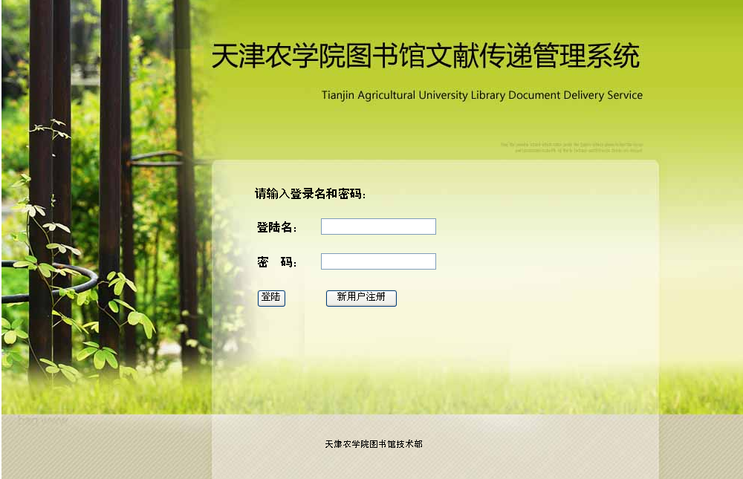
图9 天津农学院图书馆文献传递管理系统登陆界面

(b)新用户注册
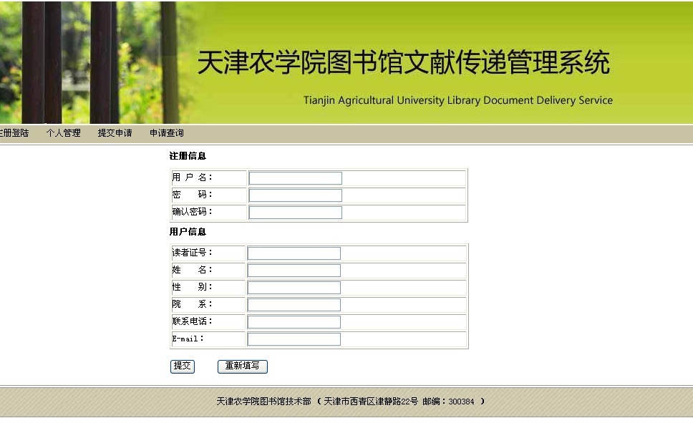
图10 天津农学院图书馆文献传递管理系统用户注册界面

(2)文献传递申请管理系统
(a) 提交申请
用户填写文献信息包括：文献标题、作者、出版物、卷期号、出版年、页码、传递方式等。系统会自动对文献进行编号（格式为08-****,09-****），作为用户参考号，并将文献信息存入数据库。申请状态默认为“等待处理”。
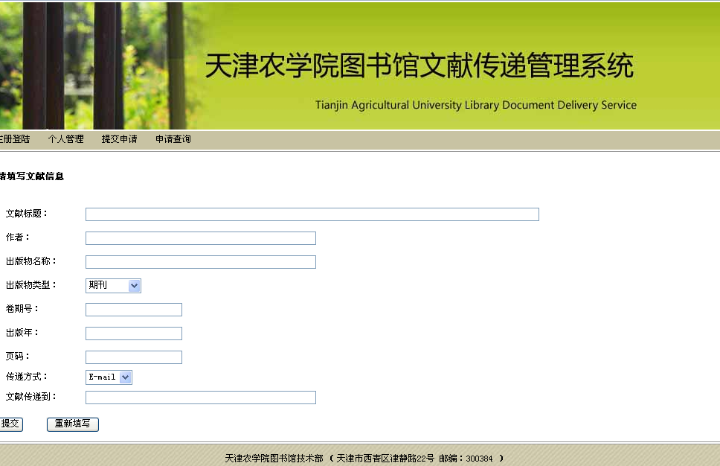
图11 天津农学院图书馆文献传递管理系统申请提交界面

(b) 申请查询
提交信息后，用户可随时对自己已提交的申请进行查询，包括相关信息和处理状态，对于状态为“等待处理”的申请，可修改或撤销。
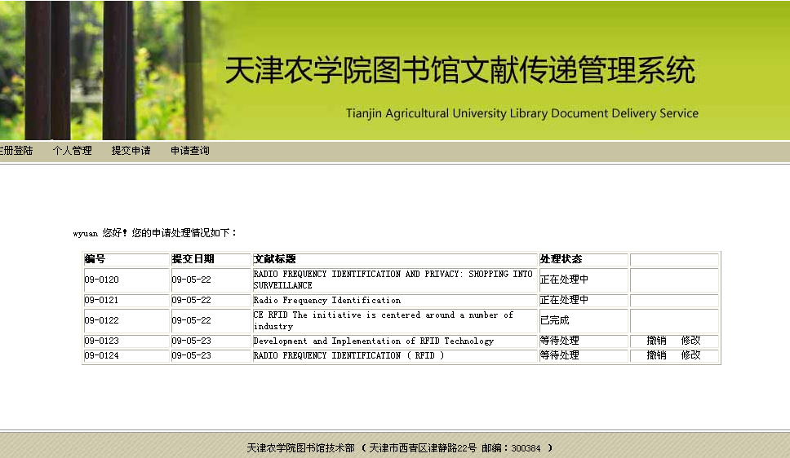
图12 天津农学院图书馆文献传递管理系统查询结果界面

(3) 后台管理
后台管理是工作人员的专用工作通道，工作人员可用管理员账号密码登陆，查看新提交的申请，对其进行处理，并更改文献的处理状态，以方便用户了解查询。
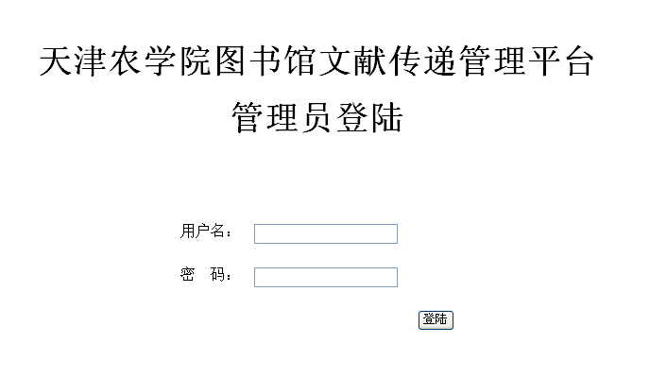
图13 天津农学院图书馆文献传递管理系统后台管理界面

(4) 后台数据库
(a) 申请者注册信息表—— User
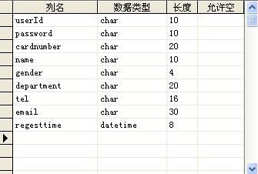
图14 申请者注册信息表(User)

(b) 读者信息表——Reader
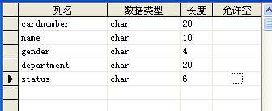
图15 读者信息表(Reader)

(c) 管理员信息表——Admin
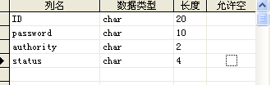
图16 管理员信息表（Admin）

(d) 文献信息表——Document
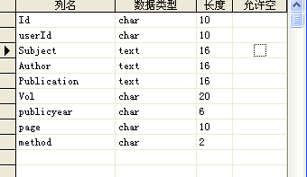
图17 文献信息表（Document）
四、结束语
文献传递以其能够满足读者多元化、层次化的文献信息需求成为了一种个性化的图书馆文献提供服务的主流之一。国际上文献传递的主要方式有:普通邮寄、传真、租用专门服务公司、网络传递等。但是随着信息技术尤其是网络技术的迅猛发展，传统的文献传递模式和理念己不能适应人们对信息资源的不断需求。与传统的文献传递模式相比，基于数字化、网络化技术的文献传递具有高速、高效、高质的特点，已经成为了各图书情报机构不断寻求文献资源共建、共知、共享新的途径。因此，在图书馆自动化文献资源建设中，图书馆的文献资源建设在信息服务领域率先进入管理信息化阶段。
基于以上背景，本课题对国内外文献传递管理系统进行了分析、借鉴，对国内大学图书馆及机构的文献传递服务现状进行了调查、研究，并总结本馆文献传递服务的经验及一些个性化需求，构建了基于网络环境下的图书馆文献传递管理平台。
五、参考文献
[1] 禇金涛,汪宗怡,赵晓梅.CALIS馆际互借与文献传递服务网在区域性图书馆联盟中的发展与创新[J]. 图书馆工作与研究,2009(01).
[2]曾丽军. 网络环境下的馆际互借[J]大学图书馆学报, 2001,(03).
[3]张书晗.电子文献传递的发展趋势与要解决的若干问题[J]. 现代情报,2007(03).
[4]秦飞飞,钱亮华.高校网上文献传递服务站的设计与实现[J].南通大学学报(教育科学版),2006(03).
[5]马杰,徐旭光.文献传递服务的发展历史与现状[J].四川图书馆学报,2003(05).
[6]陈海珠. 主要发达国家馆际资源共享与文献传递的特点[J]江苏图书馆学报, 2002,(01).
[7]张龙,肖琬蓉. 基于WEB的数字化文献资源传递系统研究与实现[J]甘肃科技, 2008,(15) .
[8]胡东涛.基于web的网上文献传递系统研究与设计[D]. 中国优秀博硕士学位论文全文数据库 (硕士),2006,(04).
[9]范丽莉.我国图书馆文献传递服务研究 [D]. 中国优秀博硕士学位论文全文数据库 (硕士),2004(09).
[10]姚晓霞,陈凌,曾丽军. CALIS馆际互借系统的工作流程[J]大学图书馆学报, 2002,(06).
[11]李家清. 网络环境下的馆际互借模式研究[J]中国图书馆学报, 2003,(06) .
[12]姜恩波,林曦,周磊,姚丹丹,贾苹. 中国科学院馆际互借与文献传递服务体系建设[J]现代图书情报技术, 2003,(06) .
[13]周礼.C#和.NET 3.0 第一步[M].北京：清华大学出版社，2008.
[14] [美]Chris Hart, John Kauffman, David Sussman, Chris Ullman.ASP.NET 2.0经典教程——C#篇[M].孟宪瑞，易磊译注.北京：人民邮电出版社，2007.
[15] [意]Dino Esposito.ASP.NET 2.0 技术内幕[M].施平安译注.北京：清华大学出版社，2006.
[16]萨师煊，王珊.数据库系统概论[M].北京：高等教育出版社，2000.
致 谢

历经一年的时间，在我馆领导的全力支持和项目组同仁的通力合作下，本项目终于得以顺利完成。首先，我要感谢我馆领导对本项目的大力支持，为课题组所需的软件及硬件等各方面开发环境提供保障，使项目得以顺利进行。同时，我还要感谢项目组的所有成员，大家的专业，敬业，以及面对困难时的坚持和智慧都是本项目得以顺利完成的重要保障。另外，在项目研究的过程中，图书馆的各位同事们也都尽己所能的给予我们各种支持和帮助。在此，我要对项目组的所有成员，并代表项目组成员对所有给予我们帮助的人们致以最诚挚的谢意。

王媛
2009年7月

